Suvela hankkeen ympäristön pystytys

Tuotanto järjestelmän arkkitehtuuri

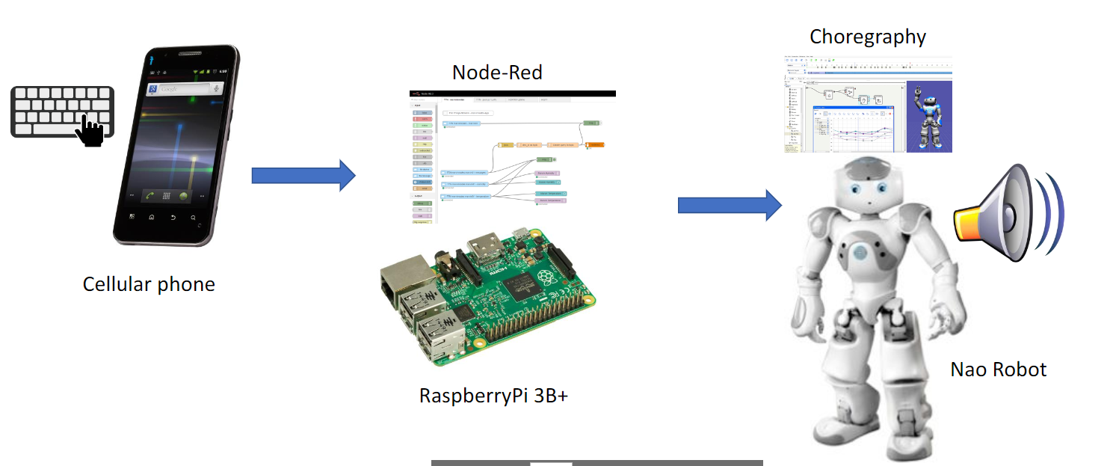

Osalista

Laitteisto:

Raspberry Pi 3B+  
<https://fi.wikipedia.org/wiki/Raspberry_Pi>

Nao humanoidi robotti, runko V5, ohjelmisto Naoqi v2.1   
<https://fi.wikipedia.org/wiki/Nao-robotti>

Kännykkä Huawei P20, mutta mikä tahansa Android puhelin kelpaa

Ohjelmistot

Node-Red 0.20  
<https://nodered.org/>

Choregraphe 2.1.4  
<https://community.ald.softbankrobotics.com/en/resources/documentation/choregraphe-214>

Asennus

1. Asenna Node-red Raspberryyn
2. Lisää node-rediin kirjastot *node-red-contrib-string, node-red-dashboard, node-red-contrib-throttle, ja node-red-contrib-counter*
3. Avaa *Node-red Nao* puhe ja *Node-red Sanasto* ja asenna ne node-rediin
4. Konfiguroi Rasberry WLAN yhteyspisteeksi, kiinteällä IP osoitteella, esim 192.168.4.1/24
5. Uudelleen käynnistä Raspi, tarkista että sen osoite on edellä mainittu
6. Avaa nao_toisto.crg Choregpahissa ja lataa se Nao robottiin
7. Avaa kännykkä, yhdistä se verkkoon *nao robot*, avaa selain, kirjoita osoitteeseen 192.168.4.1:1880/ui